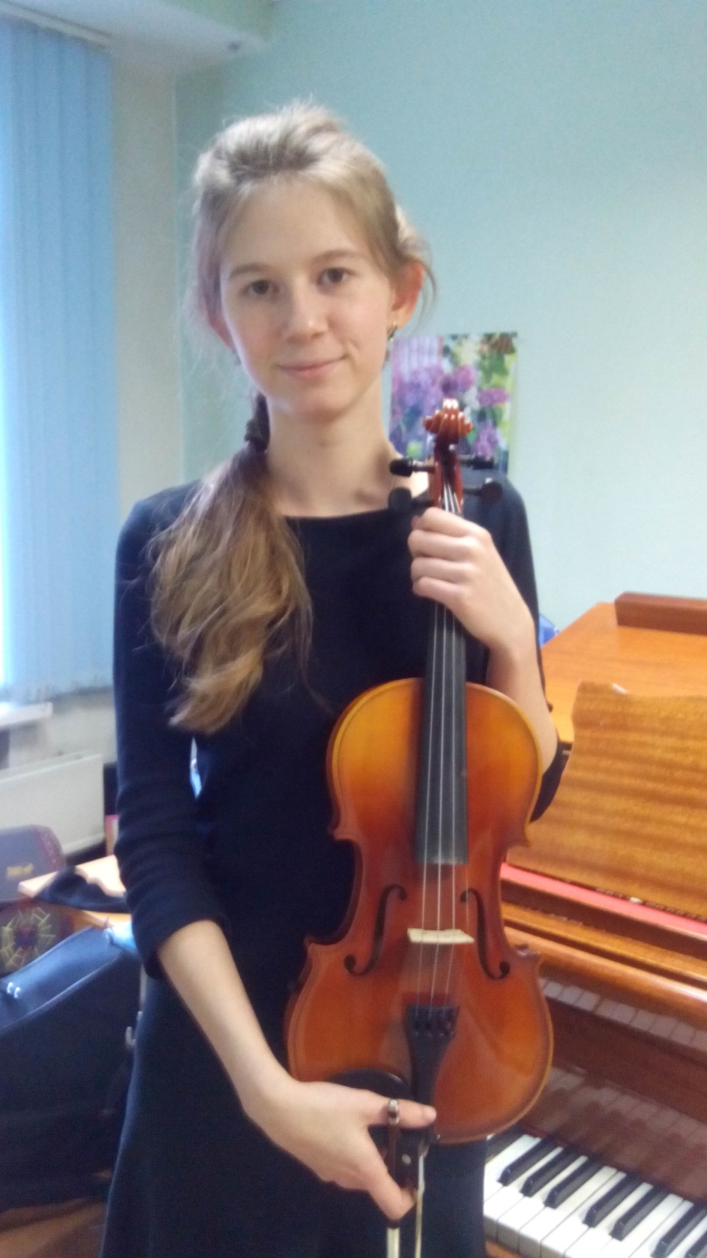
Иванова Кристина Алексеевна

Дата рождения: 2 октября 2002 г.
Специальность: скрипка
Преподаватель: Исмагамбетова Е.Л.

Стипендия Благотворительного фонда «Илим Гарант» ОАО «Группа Илим" (2017 г.)

